Консультация для родителей
Подвижные игры
для детей 5-6 лет
дома и на улице

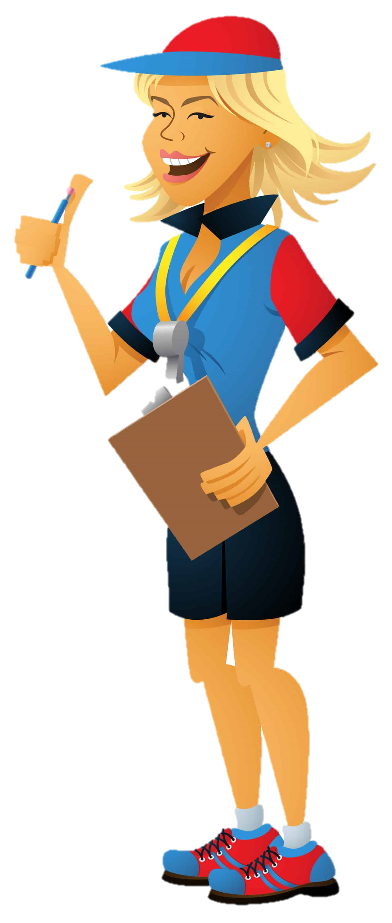
Для нормального развития детей любого возраста необходимы подвижные игры. Часто родители перестают придавать значение физическому развитию дошкольников, считая, что детям важнее научиться читать, писать и считать. Таким образом подвижные игры отходят на второй план.
Иногда детей записывают в спортивные кружки, но там дети занимаются всего несколько часов в неделю, чего недостаточно. Дети дошкольного возраста должны двигаться как можно больше. Если вы хотите, чтобы ребёнок достиг результатов в любых других областях, почаще прерывайте учебные занятия, чтобы подвигаться. А еще лучше совмещайте учение и движение! Подвижные игры для детей старшего дошкольного возраста могут включать в себя элементы математики и чтения.
- Фанты-задания. В этом возрасте ребёнок начинает активно осваивать чтение, так что вы можете предложить такую подвижную игру для детей, в которую можно играть и дома, и на улице.
Возьмите полоски бумаги и красивым разборчивым почерком напишите для ребёнка задания. Задания могут быть как более, так и менее активными. Например: «Принеси мне стакан воды» или «Кувыркнись 3 раза». Если написать записки заранее, в игру может играть несколько детей, по очереди вытаскивая задания из банки, читая и выполняя нужные действия.

- Разные шаги. Обычно дети 5–6 лет любят не только читать, но и считать. Дети могут просто так считать, даже без какой-либо цели, поэтому если вы включите счёт в игры, дети будут считать с ещё большим удовольствием.
В этой игре водящий отходит на некоторое расстояние от детей и даёт им задания: «Пройти 7 гигантских шагов» или «22 шага лилипута». Игра может не носить соревновательного характера, ребёнку необязательно быстрее прийти к финишу. Так вы можете играть и во время длительных прогулок. Предлагайте детям идти «50 шагов слона» или «5 шагов лягушек». Дети обычно быстро включаются в игру и сами придумывают задания друг для друга.

- Упражнение с кубиком. Ещё одна игра, связанная со счётом, на этот раз с кубиком. Возьмите 2 кубика и подготовьте подвижные задания. Вы можете нарисовать их на третьем кубике, как на фото, а можете написать на бумаге.
Ребёнок кидает кубики и делает задание, которое ему выпало столько раз, сколько покажет кубик. Например, «Покружиться 9 раз».

- Всё наоборот. Дети в старшем дошкольном возрасте уже достаточно хорошо следуют словестным инструкциям. Поэтому предложите ребёнку чётко следовать инструкциям, не отвлекаясь.
Сначала давайте инструкцию и делайте заданное движение. Потом начинайте делать другие движения. Например, вы говорите: «Хлопаем», а сами топаете. Дети с удовольствием пытаются следовать словестным инструкциям, не отвлекаясь на ваши движения. Это их учит концентрировать внимание на чём-то одном.

- Я знаю 5 имён… Другой игрой, в которой также надо совмещать движения и речь, является всем нам знакомая с детства игра в «я знаю 5 имён…».
Дети могут как бить мяч об пол, а если играет несколько детей, то перебрасывать друг другу. При этом ребёнок называет 5 имён, 5 названий растений или 5 знакомых городов. Задания могут быть любыми. Эта игра полезна для детей, так как учит концентрироваться одновременно и на физической, и на умственной деятельности.

- Твистер. Эта весёлая подвижная игра подойдёт как для детей, так и для взрослых, в неё идеально играть всей семьей. Она также обучает ребёнка работать по словесной инструкции, кроме того, дети начинают лучше ориентироваться в понятиях «правый-левый».
Эту игру необязательно покупать. Разноцветные круги просто нарисовать мелом на асфальте. Ведущий даёт задание, например: «Левая нога – на красный круг». Вы также можете предложить спеть песню или проквакать лягушкой, пока ребёнок стоит на одной ноге. Обычно игра вызывает массу положительных эмоций, и дети готовы играть в неё снова и снова

- Море волнуется раз… Эта игра также подходит для дошкольников. Ведущий отворачивается и говорит всем известные слова:
Море волнуется раз,
Море волнуется два,
Море волнуется три,
Морская фигура на месте замри!
Пока он говорит, участники хаотично двигаются в любом порядке, изображая руками движения волн. Как только водящий замолкает, нужно замереть на месте в определённой позе. Ведущему необходимо отгадать, что за позу загадал игрок. При этом ведущий может «разморозить» игрока, чтобы тот показал жестами загаданное.

- Спортивный инвентарь. Дети дошкольного возраста могут учиться кататься на велосипеде, роликах, самокате. Играть в скакалку, бадминтон или теннис летом и кататься на лыжах и коньках зимой.
